**РОССИЙСКИЙ УНИВЕРСИТЕТ ДРУЖБЫ НАРОДОВ**

**Факультет физико-математических и естественных наук**

**ОТЧЕТ**

**по лабораторной работе № 7**

*дисциплина: Архитектура компьютер*

Студенты: Выонг Нам Кхань

Группа: НКАбд-02-23

**МОСКВА**

2023 г.

**Выполнение лабораторной работы**

1. Создаю каталог для программам лабораторной работы № 7, перехожу в него и создаю файл lab7-1.asm



1. Ввожу в файл lab7-1.asm текст программы из листинга 7.1.

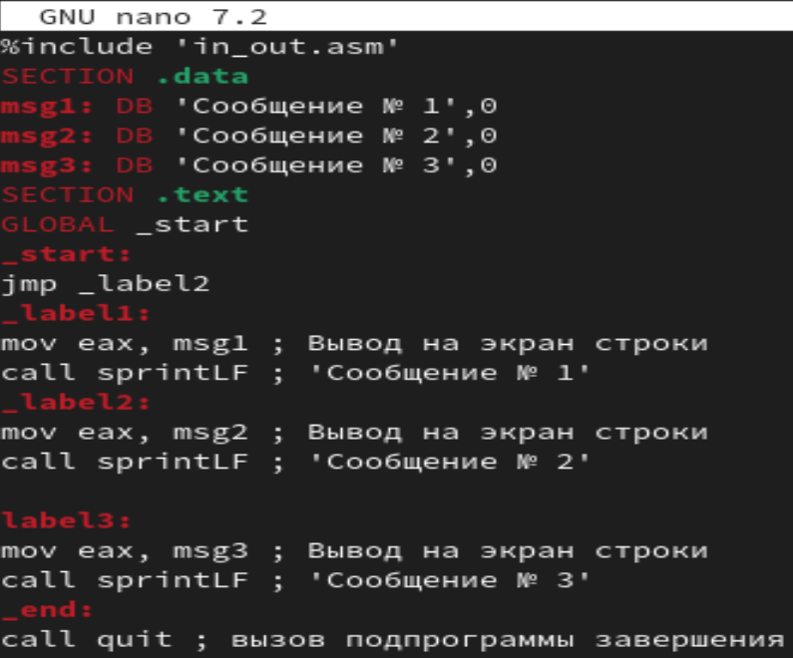

1. Создаю исполняемый файл и запускаю его

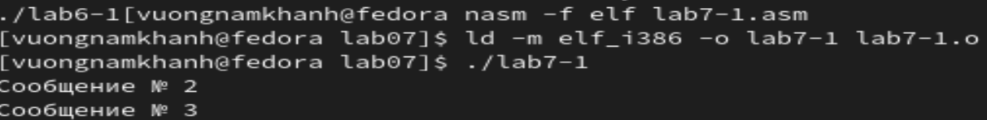

1. Изменяю текст программы в соответствии с листингом 7.2

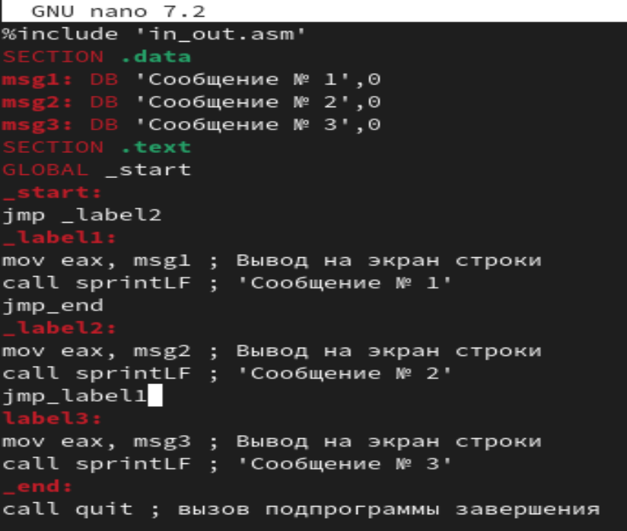

1. Создаю исполняемый файл и запускаю его

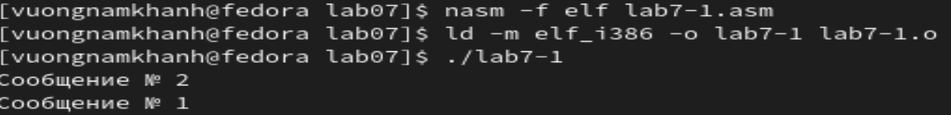

1. Изменяю текст программы изменив инструкции jmp, чтобы вывод программы был следующим: Сообщение № 3 Сообщение № 2 Сообщение № 1

%include 'in_out.asm' ; подключение внешнего файла  
SECTION .data  
msg1: DB 'Сообщение № 1',0  
msg2: DB 'Сообщение № 2',0  
msg3: DB 'Сообщение № 3',0  
SECTION .text  
GLOBAL _start  
_start:  
jmp _label3  
_label1:  
mov eax, msg1 ; Вывод на экран строки  
call sprintLF ; 'Сообщение № 1'  
jmp _end  
_label2:  
mov eax, msg2 ; Вывод на экран строки  
call sprintLF ; 'Сообщение № 2'  
jmp _label1  
_label3:  
mov eax, msg3 ; Вывод на экран строки  
call sprintLF ; 'Сообщение № 3'  
jmp _label2  
_end:  
call quit ; вызов подпрограммы завершения

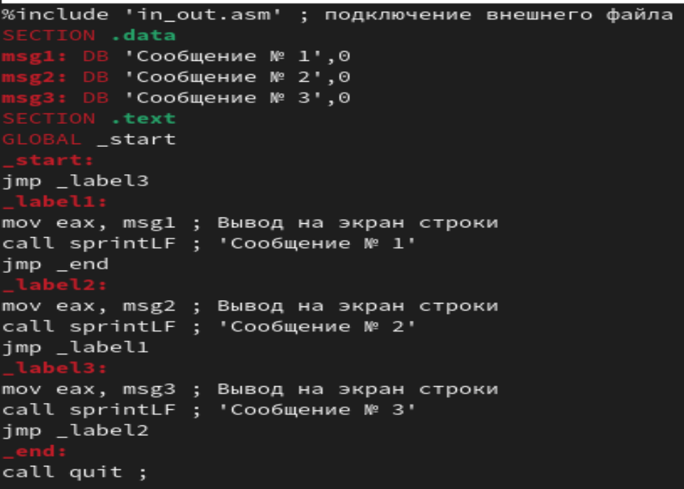

1. Создаю исполняемый файл и запускаю его

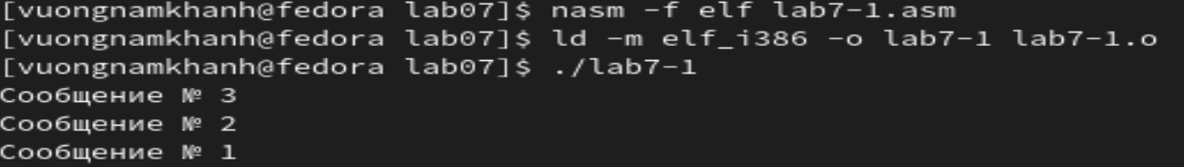

1. Создаю файл lab7-2.asm и проверяю его создание



1. Ввожу в файл текст листинга 7.3, создаю файл и запускаю его

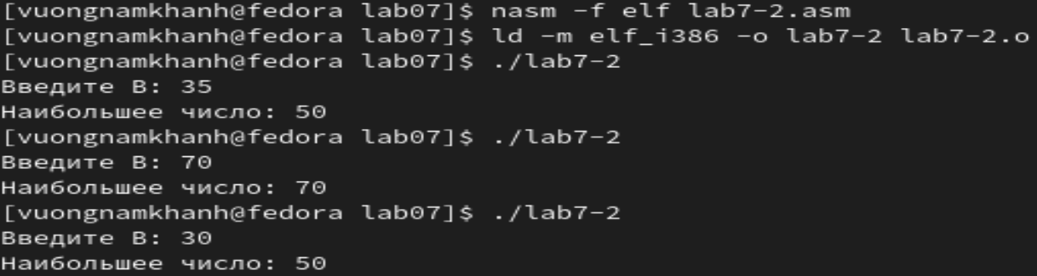

1. Создаю файл листинга для программы из файла lab7-2.asm и открываю его в текстовом редакторе



1. Открытый файл листинга

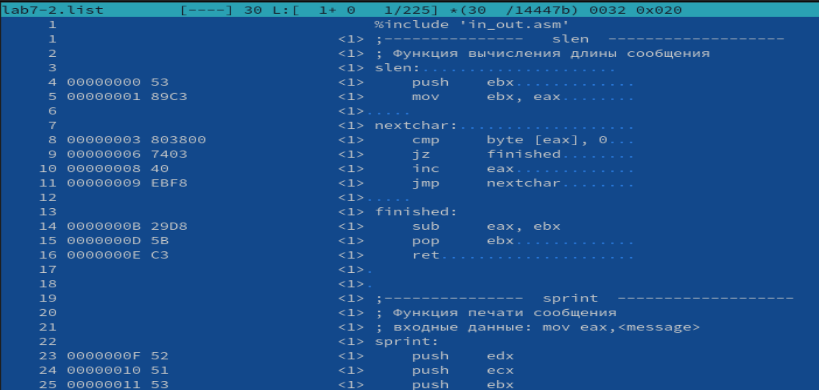

17 000000F2 B9[0A000000] mov ecx,B   
 ( 17 - номер строки,  
 000000F2 - адрес,   
 B9 - машинный код,   
 [0A000000] - исходный текст программы  
 )  
18 000000F7 BA0A000000 mov edx,10   
 ( 18 - номер строки,   
 000000F7 - адрес,   
 BA - машинный код,   
 0A000000 - исходный текст программы  
 )  
19 000000FC E842FFFFFF call sread   
 ( 19 - номер строки,  
 000000FC - адрес,  
 E8 - машинный код,   
 42FFFFFF - исходный текст программы  
 )

1. Копирую файл lab7-2.asm как lab7-2-2.asm и открываю его



1. Удаляю один из операндов

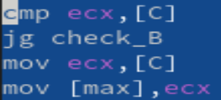

1. Создаю файл листинга



1. Открытый файл листинга

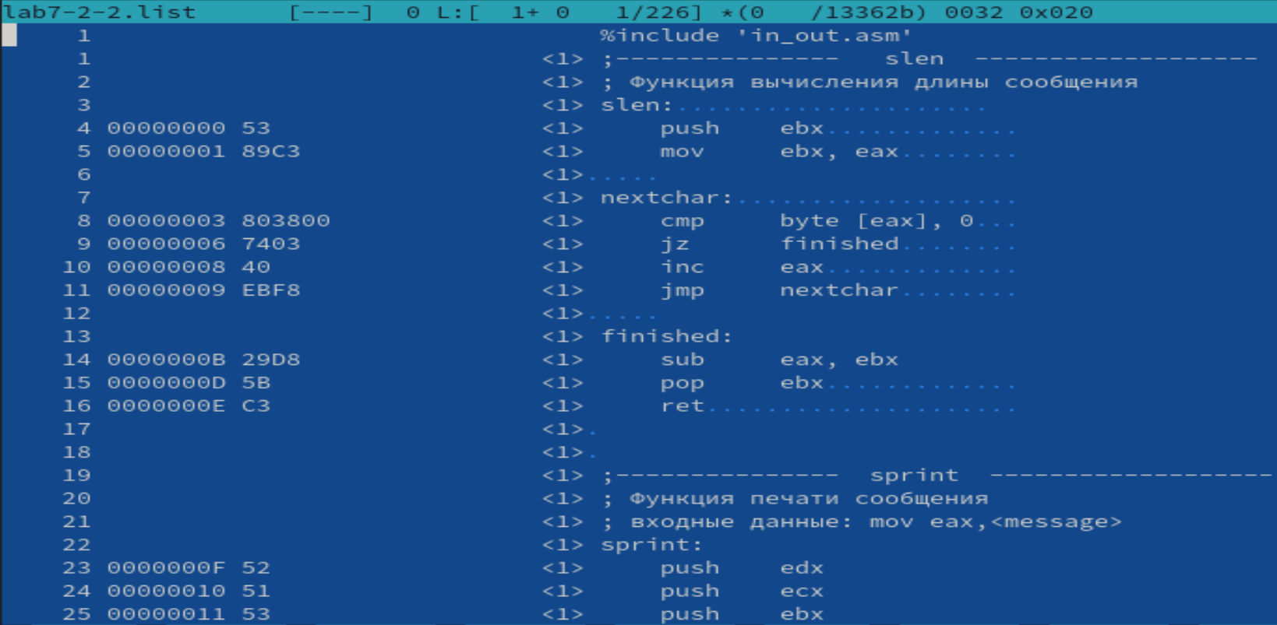

Выполнение лабораторной работы

1. Создаю файл для написания программы



1. Создание и работа файла. У меня вариант 1



Работа файла

Текст файла:

%include 'in_out.asm'  
section .data  
msg2 db "Наименьшее число: ",0h  
A dd 17  
C dd 23  
B dd 45  
section .bss  
min resb 10  
section .text  
global _start  
_start:  
; ---------- Записываем 'A' в переменную 'min'  
mov ecx,[A] ; 'ecx = A'  
mov [min],ecx ; 'min = A'  
; ---------- Сравниваем 'A' и 'С' (как символы)  
cmp ecx,[C] ; Сравниваем 'A' и 'С'  
jl check_B ; если 'A<C', то переход на метку 'check_B',  
mov ecx,[C] ; иначе 'ecx = C'  
mov [min],ecx ; 'min = C'  
; ---------- Преобразование 'max(A,C)' из символа в число  
check_B:  
; ---------- Сравниваем 'min(A,C)' и 'B' (как числа)  
mov ecx,[min]  
cmp ecx,[B] ; Сравниваем 'min(A,C)' и 'B'  
jl fin ; если 'min(A,C)<B', то переход на 'fin',  
mov ecx,[B] ; иначе 'ecx = B'  
mov [min],ecx  
; ---------- Вывод результата  
fin:  
mov eax, msg2  
call sprint ; Вывод сообщения 'Наибольшее число: '  
mov eax,[min]  
call iprintLF ; Вывод 'min(A,B,C)'  
call quit ; Выход

1. Создаю файл для воторго задания

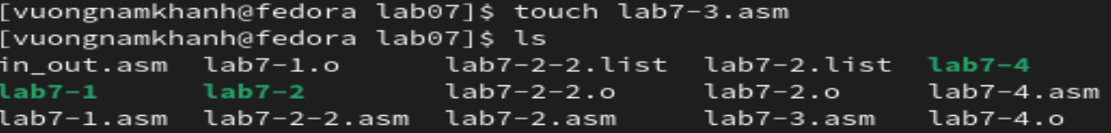

1. Текст файла

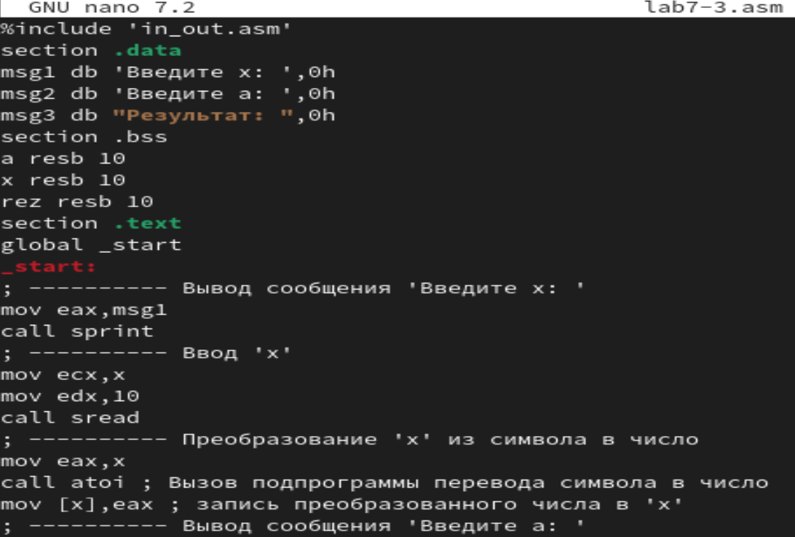

Текст файла:

%include 'in_out.asm'  
section .data  
msg1 db 'Введите x: ',0h  
msg2 db 'Введите a: ',0h  
msg3 db "Результат: ",0h  
section .bss  
a resb 10  
x resb 10  
rez resb 10  
section .text  
global _start  
_start:  
; ---------- Вывод сообщения 'Введите x: '  
mov eax,msg1  
call sprint  
; ---------- Ввод 'x'  
mov ecx,x  
mov edx,10  
call sread  
; ---------- Преобразование 'x' из символа в число  
mov eax,x  
call atoi ; Вызов подпрограммы перевода символа в число  
mov [x],eax ; запись преобразованного числа в 'x'  
; ---------- Вывод сообщения 'Введите a: '  
mov eax,msg2  
call sprint  
; ---------- Ввод 'a'  
mov ecx,a  
mov edx,10  
call sread  
; ---------- Преобразование 'a' из символа в число  
mov eax,a  
call atoi ; Вызов подпрограммы перевода символа в число  
mov [a],eax ; запись преобразованного числа в 'a'  
mov ecx, [a] ; ecx = a  
  
cmp ecx,[x] ; Сравниваем 'a' и 'x'  
jg ysl1 ; если 'a>x', то переход на метку 'ysl1',  
  
ysl2:  
mov ecx,8  
mov [rez],ecx  
jmp fin  
  
ysl1:  
mov eax,[a]; eax = a  
mov ebx,2; ebx = 2  
mul ebx; eax = 2*a  
sub eax,[x]; eax = 2*a - x  
mov [rez],eax; rez = eax  
; ---------- Вывод результата  
fin:  
mov eax, msg3  
call sprint ; Вывод сообщения 'Результат: '  
mov eax,[rez]  
call iprintLF ; Вывод  
call quit ; Выход

1. Работа файла

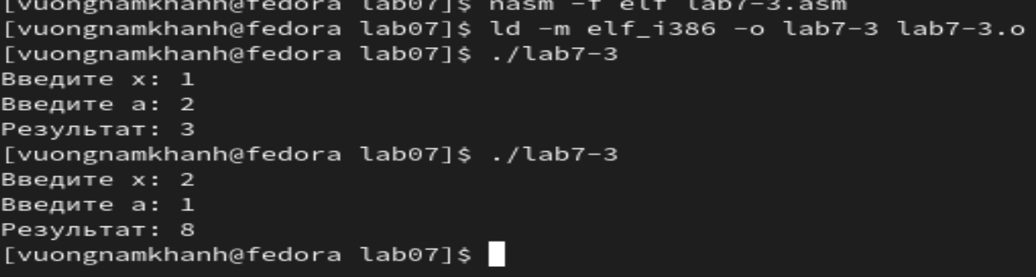

**Выводы**

Мною изумены команды условного и безусловного переходов, приобретены навыки написания программ с использованием переходов, я ознакомилась с назначением и структурой файла листинга.